Доклад на тему :
«Изменения в СанПин для школ в части использования компьютерной техники и информационных технологий.»
Выполнила:
учитель информатики
МБОУ Красноколоссовской ООШ
Кравченко О.С.

В январе 2021 года вступили в силу новые санитарные правила работы школ и других детских образовательных учреждений. Они будут действовать на протяжении шести лет.
СП 2.4.3648-20 «Санитарно-эпидемиологические требования к организациям воспитания и обучения, отдыха и оздоровления детей и молодежи» . Они направлены на охрану здоровья детей и недопущение массовой заболеваемости.
РОСПОТРЕБНАДЗОР НАПОМИНАЕТ О ПРАВИЛАХ: информационные технологии обучения в школах не должны вредить здоровью детей.
Формирование знаний, умений и навыков по использованию информационных технологий является неотъемлемой задачей современной школы в связи с реализацией Государственной программы информатизации системы среднего образования.
Информационные технологии обучения предполагают широкое использование специальных технических информационных средств, среди них такие как ПК, видео-, аудио-, кино, электронный учебник, который может быть использован только с помощью средств компьютерной техники. Наряду с текстом и иллюстрациями электронный учебник может содержать аудио- или видеозаписи изложения материала.
1.ВЫРОСЛО ЭКРАННОЕ ВРЕМЯ
Пожалуй, самые большие отличия касаются рекомендаций по времени, которое школьники могут проводить перед экраном. По новым санитарным правилам СП 2.4. 3648-20, дети до 10 лет могут работать с интерактивной доской не более 20 минут, старше 10 лет – не больше получаса. Напомним, в старых СанПиНах продолжительность непрерывной работы была куда меньше: 15 минут для 1-2 классов, 20 минут для 3-4 классов, 25 минут для 5-7-классников, и 30 минут – для учеников 8-х классов и старше.

Вырос лимит и на работу с компьютером, правда, всего на 5 минут. То есть по новым правилам первоклассники могут проводить за ноутбуком не больше 20 минут без перерыва (было 15), а 10-классники – 35 минут вместо получаса.
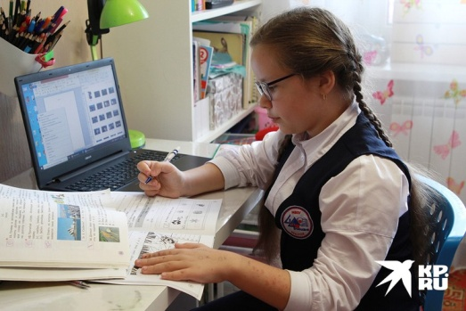

Дети до 10 лет могут работать у экрана компьютера не более 20 минут.

2.МОБИЛЬНИКИ ПОД ЗАПРЕТОМ
Еще один важный момент касается дистанционного обучения. Так, онлайн-урок должен длиться не более 40 минут, а в целом учебный день должен заканчиваться не позднее 18.00. Кроме того, в образовательном процессе с использованием дистанционных или других цифровых технологий запрещается использовать мобильные телефоны и мониторы на электронно-лучевых трубках.
Нельзя пользоваться и двумя устройствами одновременно. Например, если в классе дети работают за ноутбуками, демонстрировать им изображение на умной доске уже не получится.
Наконец, школам придется разориться на дополнительные клавиатуры для учеников. По новым правилам, ученики начальных классов не могут работать за ноутбуками на встроенной клавиатуре – нужна отдельная.
И конечно, всю контактную технику – клавиатуры, мыши, сенсорные экраны - необходимо ежедневно дезинфицировать 70-процентным раствором спирта.
В образовательном процессе с использованием дистанционных или других цифровых технологий запрещается использовать мобильные телефоны.

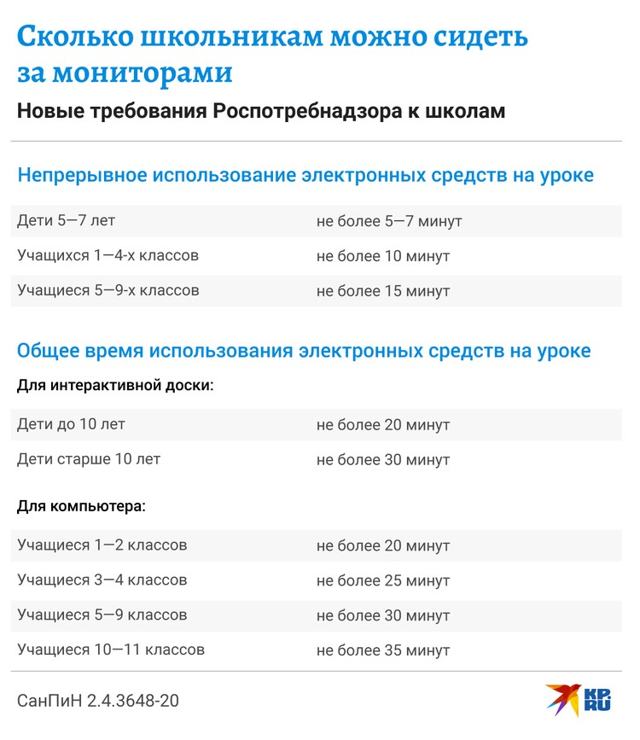

Другие изменения не такие масштабные и по большей части, дублируют прошлые СанПиНы.

